 | 基隆市八堵國民小學辦理各項活動成果照片
 | 名稱 | 巧弄童玩樂無窮 | 日期 | 94-97學年度
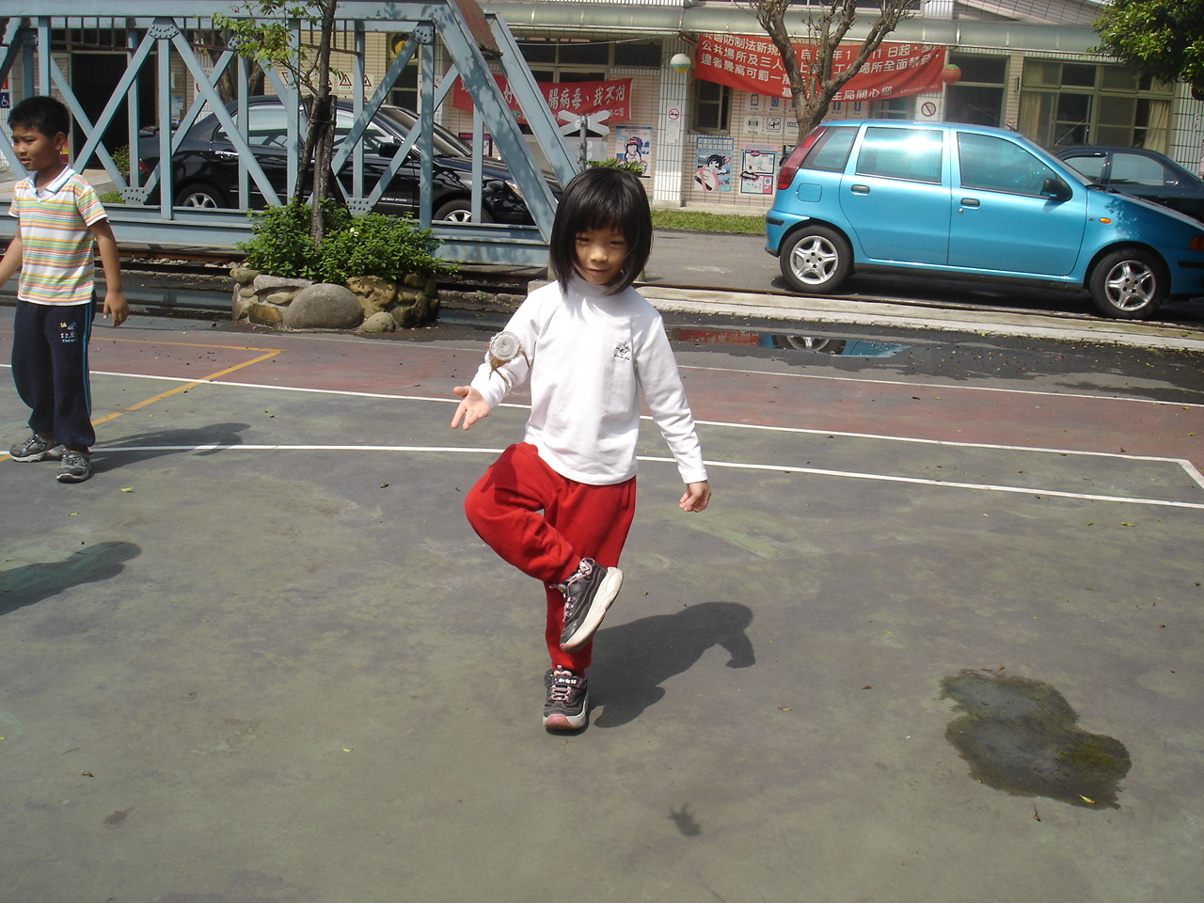
◎內容概述：要踢到毽子，真的很不容易，要多多練習才行！
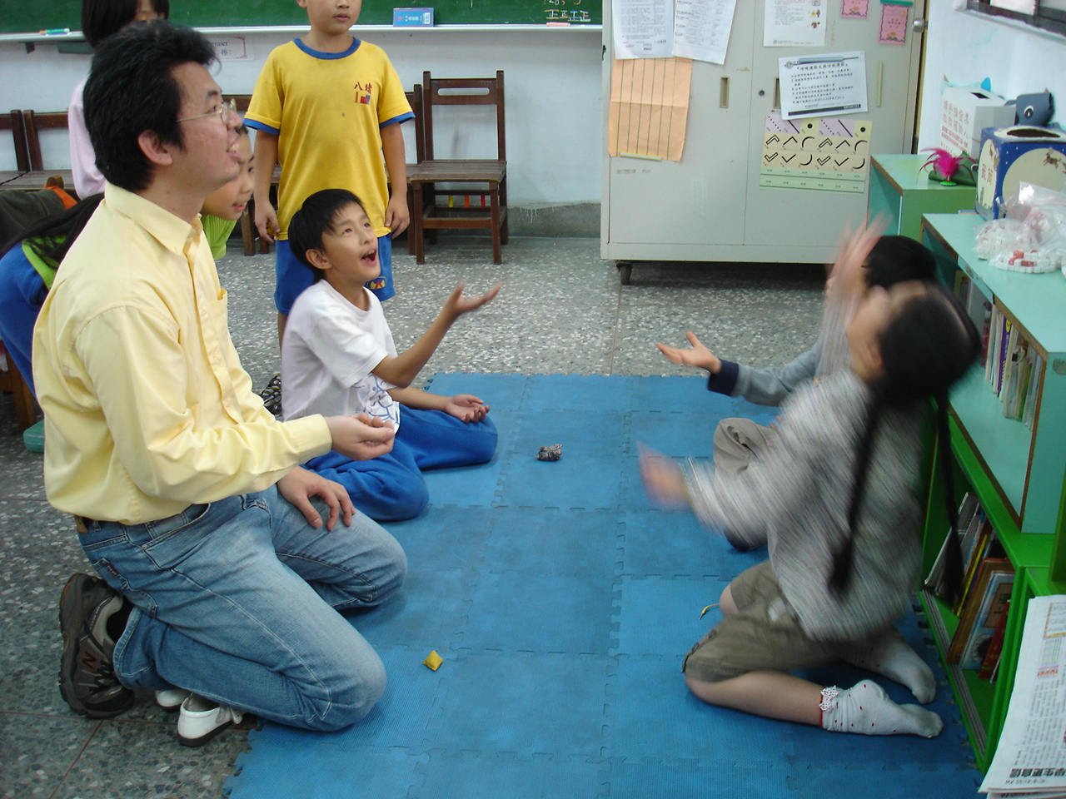
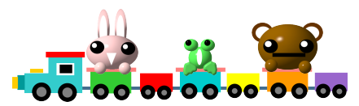
◎內容概述：一放雞，二放鴨……，玩沙包真的要「快、狠、準」！
Keelung Municipal Badu Elementary School

